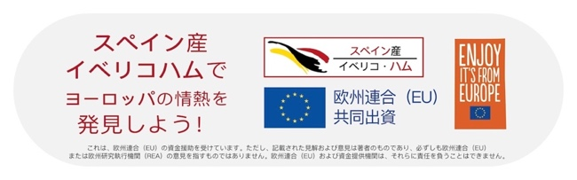

**Press Release**

**（合計枚数４枚）**

**(Total number**

**of sheets: 4)**

**2024年10月29日**

**イベリコ豚インタープロフェッショナル協会　PR事務局**

**PR Secretariat of the Iberian Pork Interprofessional Association.**

イベリコハムキャンペーン「イベリコ・センスを呼び覚ませ！」が日本初上陸

**ASICIのラウル・ガルシア会長と**

**在日スペイン大使館の代表者がセレモニーに出席**

**日本初のイベリコハムアンバサダー３名の就任式と**

**美食の試食会が開催**

**SNS総フォロワー200万人超の吉田シェフは**

**「イベリコ豚の生ハムは日本食に合う」と絶賛。**

「イベリコ感覚を呼び覚ませ、日本」キャンペーン

オープニングセレモニーのイベントレポート

**The Iberian Ham campaign, ‘Awaken Your Iberian Sense’ arrives for the first time in Japan**

**The ceremony was attended by the President of ASICI, Raúl García, and representatives of the Spanish Embassy in Japan.**

**The inauguration of the first three Iberian ham ambassadors in Japan and a tasting of this culinary treasure took place.**

**Chef Yoshida, who has over 2 million followers on social networking sites,**

**praised Iberian ham, saying that it goes well with Japanese food.**

**Event report from the opening ceremony of the ‘Awaken your Iberian senses, Japan’ campaign**

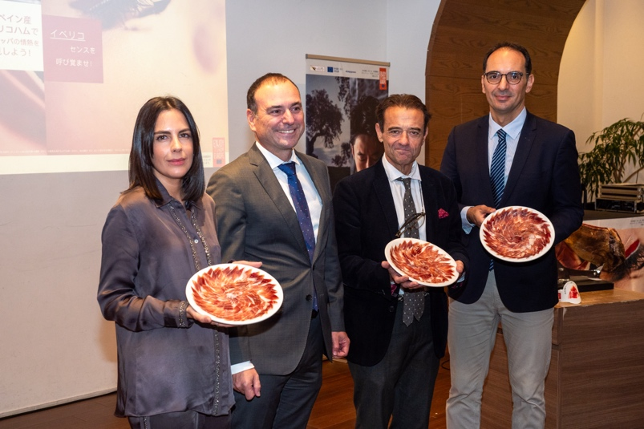

イベリコ豚インタープロフェッショナル協会（本部：スペイン）は、2024年10月22日に日本市場におけるスペイン産イベリコハムの普及と促進を目的とした、欧州連合(EU)の共同出資によるプロジェクト「イベリコ感覚を呼び覚ませ、日本」キャンペーン オープニングセレモニーを「ヒルズカフェ／スペース（東京・六本木ヒルズ）」にて開催しました。このプロジェクトの一環として、イベリコハムの試食会、スライス技術の講習会、ソーシャルネットワークを活用した重要なデジタル戦略、東京の主要エリアでの屋外広告など、さまざまなプロモーション活動が実施される予定です。

　まず、協会のラウル会長が、日本市場向けのキャンペーンのスローガン「スペイン産イベリコハムでヨーロッパの情熱を発見しよう！イベリコ感覚を目覚めさせよう！』を発表し、「これはイベリコハムを世界に知らしめるためのプロモーションです。日本のような戦略的市場でイベリコハムを位置づけ、製品の差別化を図り、国際市場におけるイベリコセクターの企業の競争力を高めることを目的としたプロモーション、情報、研修プロジェクトです。日本は優先国であり、EU域外への生ハム輸出先として4番目に重要な国です。日本市場はEU圏外では4番目の規模を誇り、2023年には約2000万ユーロに達し、昨年度は9.21%の成長率を記録しました。過去5年間で、日本市場は168%という著しい成長を遂げています。」と述べました。

The Iberian Pig Interprofessional Association (headquarters: Spain) held the opening ceremony for the ‘Awaken your Ibérico Sense, Japan’ campaign, a project co-funded by the European Union with the aim of promoting and popularising Spanish Iberian ham in the Japanese market, at Hills Cafe/Space (Roppongi Hills, Tokyo) on 22 October 2024. As part of the project, various promotional activities will be held, such as Iberian ham tastings, training in the art of slicing, an important digital strategy on social networks, and outdoor advertising in the main areas of interest in Tokyo, among other actions.

First of all, the association's president, Mr. Raul, announced the campaign slogan for the Japanese market, ‘Discover the passion of Europe with Iberian ham from Spain! Awaken your Iberian Sense! and said: ‘This is a promotion to make Iberian ham known throughout the world. A promotion, information and training project that aims to position Iberian ham in strategic markets such as Japan, transmit the differential qualities of the product and boost the competitiveness of companies in the Iberian sector in international markets. Japan is a preferential country and the fourth most important destination for cured ham exports outside the EU. Japan is the fourth largest market outside the European Union, with almost 20 million euros in 2023 and a growth of 9.21% in the last year. In the last five years, there has been a significant growth of 168% in the Japanese market’.

　次に、副社長のヘススが、国際市場におけるイベリコハムの認知度について来場者へ次のうように説明しました。「イベリコハムは単なる食品ではなく、文化であり、伝統であり、職人技でもあります。イベリコハムは、その土地、つまり生産される風景に根ざした製品であり、イベリコハムを中心としたライフスタイルを築くために、何世代にもわたって受け継がれてきた生産システムです。さらに、自然資源の持続可能な利用におけるハモン・イベリコの役割を知ることは、この食品がなぜこれほど特別で高級な食品であるかを理解する上で重要です。この製品とその背景にあるストーリーを知ることで、人々はハモン・イベリコを愛するようになると思います。私は、人々にハモン・イベリコのコンセプトと、ヨーロッパの美食におけるその重要性をぜひ知っていただきたいと思っています。

　今回は、言葉では表現できないようなことを体験してほしいと思っています。例えば、イベリコハムは3年から5年かけて作るもので、その生産は細部に至るまで入念に行われています。新しい日本のアンバサダーたちには、こうした背景も伝えてほしいと思っています。

本日の試食会では、香り、味など一生忘れることのできないものを感じて欲しいです。生産までの間には、農家の情熱や愛が込められています。私たちは、地方の農家や畜産に関わる人々の生活の向上を願っています。」

Next, Jesús, Deputy Director, conveyed to the guests the visibility of Iberian Ham in international markets. 'Iberian ham is more than a food, it is also culture, tradition and craftsmanship. It is a product rooted in the land, the landscape where it is made and a production system that has been passed down from generation to generation to create a lifestyle that revolves around Iberian Ham. In addition, it is important to know the role it plays in the sustainable use of natural resources to understand why it is such a special and exclusive food. I believe that by knowing the story and the story behind this product, people will come to love Iberian ham. I want people to know the complete concept of Iberian ham and its importance for European gastronomy.

This time I hope that the Japanese will experience things that cannot be expressed in words. For example, it takes three to five years to make Iberian Ham, and its production is meticulous in detail. I would like the new Japanese ambassadors to convey this background as well.

At today's tasting event, we hope you will experience something you will never forget, such as the aroma and taste. The passion and love of the farmers are poured into the production process. We hope to improve the lives of local farmers and those involved in livestock farming.

最後に、ピラール担当マネージャーが紹介されました。「日本の方々がスペインやヨーロッパの美食を思い浮かべたとき、真っ先に思い浮かぶもののひとつがイベリコハムではないでしょうか。イベリコハムは単なる食品ではなく、その土地や生活、こだわりや情熱を映し出すものです。私たちは、私たちの個性や国の財産を世界に発信し、イベリコハムを心から楽しみ、感じ、体験し、味わっていただきたいと思っています。「イベリコ・センスを呼び覚ませ！」は、第六感である「イベリコのセンス」を創り出すことから始まったプロジェクトです。これは、見る、聞く、触る、嗅ぐ、味わう以上の感覚です。感じ、生き、分かち合うことです。イベリコハムを食べることで得られる感覚によって、より理解が深まるでしょう。」と述べました。Finally, the manager in charge of Pilar was introduced. 'I think that when the Japanese think of Spanish and European gastronomy, one of the first products that comes to mind is Iberian Ham. It is not only a food, but also reflects the land, lifestyle, conscience and passion. We want to transmit our character and national wealth to the world, and we want people to really enjoy, feel, experience and taste Iberian Ham. "Awaken Your Iberian Sense" is a project that originates from the creation of a sixth sense: The Iberian Sense. A sense that is much more than seeing, hearing, touching, smelling and tasting. It is about feeling, living and sharing. You can understand it better by the feeling you get when you eat Iberian Ham.

その後、プロモーションビデオが上映され、アンバサダーの就任式が行われました。ラウル会長は、SNSで200万人以上のフォロワーを持つ料理家の吉田能（よしだたかし）、アーティストの野原邦彦（のはらくにひこ）、フードアーティストの諏訪綾子（すわあやこ）をイベリコハムのガストロノミー・アンバサダーに任命しました。

After this, a promotional video was shown and the ambassador inauguration ceremony was held. President Raúl appointed chef Takashi Yoshida, who has over 2 million followers on social networking sites, Kunihiko Nohara, an artist, and Ayako Suwa, a food artist, as gastronomic ambassadors for Iberian Ham.

次のトークでは、各アンバサダーが今後挑戦してみたいことについて語りました。吉田は「私のレストランでは、時々イベリコハムを使用しています。どんな料理にも合うと思いますし、日本のガストロノミー文化とも相性が良いと思います。イベリコハムの製造過程についてはまだ学んでいないので、これを知る良い機会になると考えています。SNSやレストランでその魅力を広める良い機会になると思いますので、これから精一杯頑張りたいと思います。新しい作品を作り出すのが楽しみです。」と語りました。

諏訪は「私は普段、森の中で生活しており、イベリコハムのような特別な製品に親しみを感じます。世代から世代へと受け継がれてきた職人技の食品です。私は五感を研ぎ澄ませて生活しているので、イベリア感覚のコンセプトに共感し、非常にワクワクしています。」と話しました。

　そして、アンバサダー3名は、アンバサダーとして初仕事となる、イベリコハムの試食をしました。吉田は「口に入れて噛みながら、鼻で息を吸うと、ナッツの感覚や、樹木や草木の香りがあります。芯の強い、甘みと強みでインパクトがありながらも、複雑さもあって、旨味が強い。一口、一口を噛みしめるものだと思いました。深い赤みと味わいがあり、一般の消費者がどうすればスーパー（マーケット）でイベリコハムを手に取ってくれるのか？を考え抜いた動画制作をしたいと考えています。

　野原は「「この特別な製品を味わうのは初めてです。鮮やかな赤色が印象的で、ナッツやトーストしたパンの香りが空間全体に広がります。」と感想を述べました。諏訪は「味や魅力についてはそれぞれの視点があると思いますが、今日協会の代表が話していたように、まるで口の中で爆発が起きるようで、飲み込みたくないほどです。その爆発的な美味しさを長く楽しめます。イベリコハムの風味が甘さと塩味、そして旨味に到達するには脂肪が必要だと聞きました。イベリコハムのスライスを口に入れると、脂が溶けて心地よい感覚が口の中に残ります。これがイベリコハムの本質だと感じました。12月には（このプロジェクトで）スペインに行く予定ですので、風景や人々、環境、そしてイベリコハムの自然に触れ、さらに深い味わいを体験するのが楽しみです。」と述べました。

In the talk that followed, each of the ambassadors talked about what they wanted to try in the future. Yoshida said: "Sometimes I use Iberian ham in my restaurant. I think it goes well in any preparation and that it is a product that also goes well with Japanese gastronomic culture. I have not studied the process of making Iberian ham, so I think this is a good opportunity to get to know it. I think it will be a good opportunity to spread the word on my social networks and in restaurants, so I'm going to give my best from now on. I'm looking forward to creating new works.’ Suwa said: "I usually live in the forest and feel a sense of affinity with such a special product as Iberian Ham. An artisanal food whose production process has been passed down from generation to generation. I live my life with all five senses finely attuned, so I can relate to the concept of Iberian sense, and I'm excited about it.’

The three ambassadors then tasted the Iberian ham, which was their first task as ambassadors. Chef Yoshida said, ‘When you put it in your mouth and chew it, and then breathe in through your nose, you can taste the nuts and smell the trees and plants. It has a strong, sweet flavour and a strong impact, but it is also complex and has a strong umami flavour. I thought it was something you had to savour with each mouthful. It has a deep red colour and a rich flavour, and I'd like to make a video that really gets across how ordinary consumers can pick up Iberian ham in the supermarket. Nozawa said: "This is the first time I have tasted this very special product. Its intense red is striking and its aroma of nuts and toasted bread fills the entire space. Suwa said: "I think everyone has their own perspective on taste and appeal, but as the association's representative said today, it's like an explosion in your mouth and you don't want to swallow it. You can really enjoy the delight of the explosion for a long time. I have just heard that fat is necessary for the flavor of Iberian Ham to be balanced, sweet and salty, reaching the umami flavor. When you put a slice of Iberian Ham in your mouth, you can feel the fat melt and leave you with a pleasant sensation in your mouth. I thought this was the essence of Iberian ham. I'm planning to go to Spain in December (for this project), so I'm looking forward to seeing the landscape, the people, the environment, and the nature of Iberian ham, and experiencing a deeper flavor.

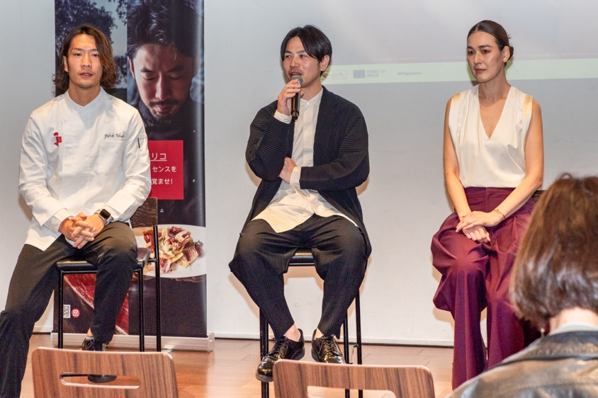

また、ヘスス副所長がステージ上で切り分けられたイベリコハムについて説明するシーンもありました。「デエサに生息し、どんぐりを食べて育つイベリコ豚は、1日10km走り、8〜9kgのどんぐりを食べます。イベリコハムはその赤い色と、他の生ハムにはない『白い繊維状の脂肪』が特徴です。イベリコハムが口の中で広がるような味わいを持つ理由は、この脂肪にあります。この脂肪と独特の香りは非常に重要な要素であり、特別な環境で育まれています。イベリコハムは完全に自然の環境で作られており、保存のための塩以外の添加物は一切使用しないので、私たちの生活を豊かにしてくれます。」

最後にラウル会長は「アンバサダーの皆さんは、今日イベリコハムを食べて、そのセンスを感じることができたと思います。イベリコを楽しんでください、そして、これからに期待したいです。」と話をまとめました。

There was also a scene where Deputy Director Jesús explained about the Iberian ham that had been cut up on stage: "The Iberian pigs that live in the Dehesa and that will give rise to acorn-fed products, run 10 km a day and eat 8-9 kg of acorns. Iberian ham is characterized by its red color, and the "white fiber fat" is a characteristic that other cured hams do not have. The reason why Iberian ham has a taste that spreads in the mouth is due to this fat. This fat and its unique aroma are very important elements, and it is raised in a unique environment. It is made entirely in a natural environment, with only salt as an ingredient to facilitate its conservation, so Iberian ham enriches our lives”.

Finally, President Raúl concluded by saying, ‘I think that all of you ambassadors have been able to experience the taste of Iberian ham today. Please enjoy Iberian ham, and I look forward to seeing what the future holds.’

出席をしたプレスとの質疑応答では、吉田は「イベリコハムは素材そのものがおいしいため、和食の感性を取り入れることが必要だと思う。食べた時に木の香りがします。原木で育った舞茸やしいたけと組み合わせるのも良いのではないかと思った。」と答えました。

さらにヘスス副所長は今後の日本市場への目標について「日本での認知度を高めたい、消費者や企業、団体が結びついていくことを目指したい。」と答えました。グローバル戦略や成長性については「近隣諸国のフランス、イタリア、ポルトガルには関心が高いし、アメリカ、中国、そして日本のような大きな市場で拡大を狙いたい。近年のレストランにおけるイベリコハムの利用頻度は高まっていて、消費者が増えています。「日本は欧州連合外における4番目に重要な市場であり、2023年には約2,000万ユーロに達し、前年比9.21%の成長を遂げました。過去5年間で、日本市場は168%という著しい成長を見せています。」

During the Q&A session with the press in attendance, Yoshida replied, ‘I think it is necessary to incorporate the sensibilities of Japanese cuisine because Iberico ham is delicious in its own right. When you eat it, you can smell the wood. I thought it would be good to combine it with maitake and shiitake mushrooms that have grown on logs.’

In addition, Deputy Director Jesús answered about their goals for the Japanese market in the future, saying, ‘We want to increase awareness in Japan, and we want to aim to bring together consumers, companies, and organisations. Regarding global strategy and growth potential, he said, ’We are interested in neighbouring countries such as France, Italy, and Portugal, and we want to aim for expansion in large markets such as the United States, China, and Japan. The frequency of Iberian ham use in restaurants has been increasing in recent years, and the number of consumers is also increasing. Japan is the fourth most important market outside the European Union, with almost 20 million euros in 2023 and a growth of 9.21% in the last year. In the last five years, we have seen significant growth in the Japanese market of 168%.

最後に、ラウル会長とJCHA一般社団法人日本生ハム協会 渡邉直人代表理事氏の間で調印式が行われました。これは、プロフェッショナルな受講者向けにイベリコハムのトレーニングとカッティング技術の普及を促進するための両協会間の戦略的合意を表すものです。協会の会長であるラウル・ガルシアは「日本市場でイベリコハムの認知度を高めるために尽力している協会と、この署名式を開催できたことを嬉しく思います。地元の組織との協力を得られることに大変喜びを感じています」と述べました。

オープニングセレモニーは、イベント参加のメディアを対象としたイベリコ製品の試食会で幕を閉じました。

Finally, a signing ceremony was held between President Raul and Mr. Naoto Watanabe, Representative Director of the Japanese Ham Association. A strategic agreement between both associations to promote training on Iberian ham and the art of cutting aimed at the professional public. Raul Garcia, the president of the association, said: "I am glad that we were able to hold this signing ceremony with an association that works hard to raise awareness of Iberian Ham in the Japanese market. I am delighted to have the collaboration of local organizations."

The opening ceremony ended with a tasting of Iberian products for the media who had attended the event.

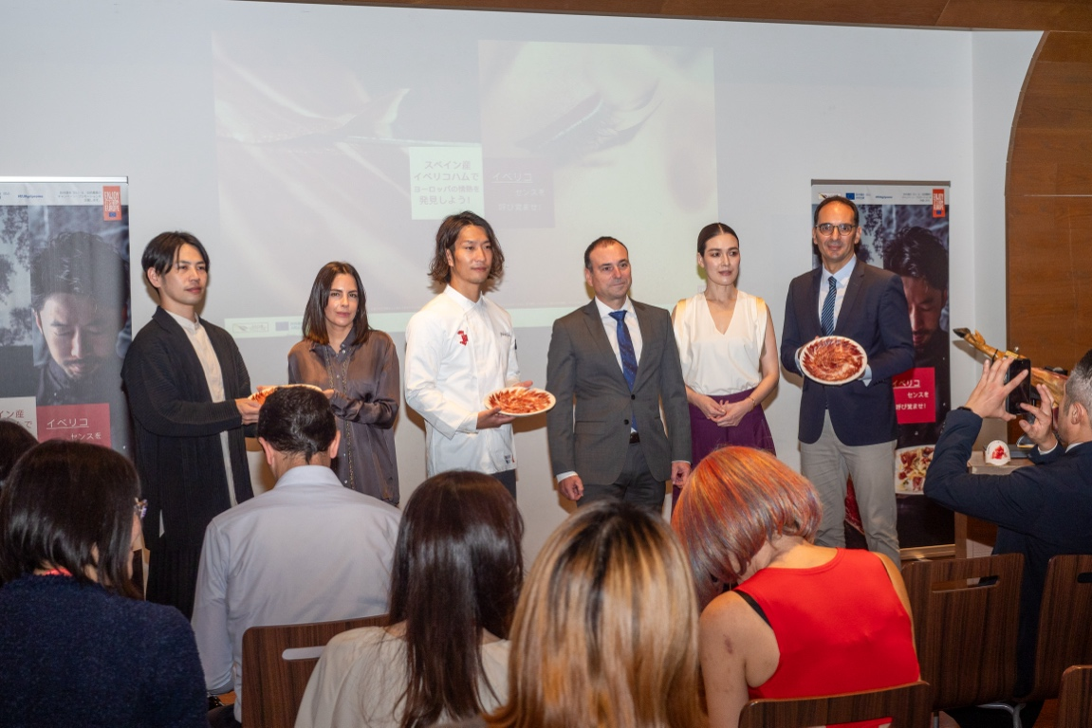

**「イベリコ感覚を呼び覚ませ、日本」キャンペーン オープニングセレモニー（アンバサダー就任式＆試食会）**

**主　催：　イベリコ豚インタープロフェッショナル協会（スペイン・サフラ）**

**日　時：　2024年10月22日（火）　セレモニー12：00～13：00（受付:11：30～）試食会：13：00～14：00**

**会　場：　ヒルズカフェ／スペース（東京都港区六本木6-10-1 六本木ヒルズ ヒルサイド2F）**

Opening Ceremony for the ‘Awaken Your Iberian Sense’ Campaign (Ambassador Inauguration Ceremony & Tasting Event)

Organiser: Iberian Pig Interprofessional Association (Safra, Spain)

Date: Tuesday 22nd October 2024 Ceremony: 12:00-13:00 (Reception: 11:30-) Tasting: 13:00-14:00

Venue: Hills Cafe/Space (Roppongi Hills Hillside 2F, 6-10-1 Roppongi, Minato-ku, Tokyo)

スペイン産イベリコハム・世界のヨーロッパアンバサダー　　公式サイト（英語・スペイン語）Spanish Iberico Ham - World European Ambassador Official Site (English/Spanish)

https://jamonesibericoseu.eu/en/

イベリコ豚インタープロフェッショナル協会　公式サイト（スペイン語）

Official website of the Iberian Pig Interprofessional Association (Spanish)

https://iberico.com/

■イベリコ豚インタープロフェッショナル協会について

Asociación Interprofesional del Cerdo Ibérico (ASICI, スペイン語名, 本部：スペイン・サフラ）は、イベリコハム業界のさまざまな事業者（農家および生産者）を代表する組織で構成される非営利団体であり、スペイン産イベリコハムの認知度を高め、その生産と販売を支援することを目的としています。

■About the Iberian Pig Interprofessional Association

The Asociación Interprofesional del Cerdo Ibérico (ASICI, Spanish name, Headquarters: Sagra, Spain) is a non-profit organisation made up of organisations representing various businesses (farmers and producers) in the Iberian ham industry, and its aim is to raise awareness of Spanish Iberian ham and support its production and sales.

**＜本件に関するお問い合わせ先＞**イベリコ豚インタープロフェッショナル協会　PR事務局（アソビバ合同会社内）

担当：前田（090-6512-7473）山中（080-2256-2111）E-mail：**[ibericojpn@asovivapr.com](mailto:ibericojpn@asovivapr.com)**

<For inquiries regarding this matter> Iberico Pork Inter-Professional Association PR Office (within Asobiba LLC)

Attn: Maeda (090-6512-7473) Yamanaka (080-2256-2111) E-mail: ibericojpn@asovivapr.com